3.๗ คณะกรรมการตรวจสอบมหาวิทยาลัยราชภัฏกำแพงเพชร

อำนาจหน้าที่
พระราชบัญญัติมหาวิทยาลัยราชภัฏ พ.ศ.๒๕๔๗ ว่าด้วย การติดตาม ตรวจสอบ และประเมินผล ได้กำหนดให้คณะกรรมการติดตาม ตรวจสอบ และประเมินผลงานของมหาวิทยาลัย มีหน้าที่ ตามมาตราที่ 50 ดังนี้ “ให้คณะกรรมการติดตาม ตรวจสอบ และประเมินผลงานของมหาวิทยาลัยมีอำนาจหน้าที่ ในการตรวจสอบ ติดตามและประเมินประสิทธิภาพและประสิทธิพลการใช้จ่ายงบประมาณการจัดการศึกษา การวิจัย ดังนี้
(1) ติดตาม ตรวจสอบ และประเมินผลงานของมหาวิทยาลัย และของอธิการบดี โดยรับฟังความคิดเห็นอย่างกว้างขวางเกี่ยวกับการปฏิบัติหน้าที่ของมหาวิทยาลัย และของอธิการบดี ประกอบการประเมินผลงาน
(๒) รายงานผลการติดตาม ตรวจสอบ และประเมินผลงานของมหาวิทยาลัย และของอธิการบดีพร้อมความเห็นต่อสภามหาวิทยาลัยทุกปี”
และ ข้อบังคับมหาวิทยาลัยราชภัฏกำแพงเพชรว่าด้วยการติดตาม ตรวจสอบ และประเมินผลงานของมหาวิทยาลัย พ.ศ.๒๕๔๙ และฉบับที่ ๒ พ.ศ.๒๕๕๖ กำหนดหน้าที่คณะกรรมการดังนี้ “ให้คณะกรรมการมีอำนาจหน้าที่ ตามที่กำหนดในมาตรา 50 แห่งพระราชบัญญํติมหาวิทยาลัยราชภัฏ พ.ศ.2547 โดยเฉพาะให้มีอำนาจหน้าที่ดังต่อไปนี้
(๑) ในการติดตามประเมินประสิทธิภาพและประสิทธิผลการใช้จ่ายงบประมาณ การจัดการศึกษาและการวิจัย ให้คณะกรรมการมีอำนาจเรียกให้หน่วยงาน หรือบุคคลที่เกี่ยวข้องในหน่วยงานต่างๆ ของมหาวิทยาลัยมาให้ข้อมูลหรือส่งมอบเอกสารหลักฐานแก่คณะกรรมการเพื่อประกอบการพิจารณาได้
(๒) กำหนดหลักเกณฑ์ และวิธีการติดตามตรวจสอบและประเมินผลงาน
(๓) กำหนดหลักเกณฑ์และวิธีการรับฟังความคิดเห็นอย่างกว้างขวางเกี่ยวกับการปฏิบัติหน้าที่ของมหาวิทยาลัยและของอธิการบดี เพื่ออนุวัตรให้เป็นไปตามอำนาจหน้าที่ในมาตรา ๕๐ (๑) แห่งพระราชบัญญัติมหาวิทยาลัยราชภัฏ พ.ศ.๒๕๔๗
ให้หลักเกณฑ์ตามที่กำหนดใน ข้อ (2) และ (3) ต้องได้รับความเห็นชอบจากสภามหาวิทยาลัย”

องค์ประกอบ

ตามข้อบังคับมหาวิทยาลัยราชภัฏกำแพงเพชรว่าด้วยการติดตาม ตรวจสอบ และประเมินผลงานของมหาวิทยาลัย พ.ศ.๒๕๔๙ และฉบับที่ ๒ พ.ศ.๒๕๕๖ กำหนดองค์ประกอบของคณะกรรมการไว้ดังนี้ “ให้คณะกรรมการตรวจสอบ ติดตาม และประเมินผลงานของมหาวิทยาลัย ประกอบด้วยกรรมการสภามหาวิทยาลัยผู้ทรงคุณวุฒิที่สภามหาวิทยาลัยมอบหมาย เป็นประธาน กรรมการอื่นที่สภามหาวิทยาลัยแต่งตั้งจากบุคคลภายนอกที่มีคุณสมบัติตามข้อ ๖ อีกจำนวน ๔ คน และมีเลขานุการสภามหาวิทยาลัยหรือกรรมการสภามหาวิทยาลัยคนหนึ่งที่สภามหาวิทยาลัยมอบหมาย ทำหน้าที่เป็นกรรมการและเลขานุการ
ประธานกรรมการ และกรรมการมีวาระการดำรงตำแหน่ง 2 ปี และอาจได้รับแต่งตั้งใหม่อีกได้”
คณะกรรมการฯ ตามคำสั่งสภามหาวิทยาลัยราชภัฏกำแพงเพชร ที่ 016/2567 เรื่อง แต่งตั้ง คณะกรรมการติดตาม ตรวจสอบ และประเมินผลของมหาวิทยาลัยราชภัฏกำแพงเพชร ลงวันที่ 20 มิถุนายน 2567 โดยมีผลตั้งแต่วันที่ 16 กรกฎาคม 2567

ที่ | ชื่อ-สกุล | ตำแหน่ง | อัตราค่าเบี้ยประชุม
๑ | รองศาสตราจารย์สุรชัย ขวัญเมือง | ประธาน | ๓,๐๐๐ บาท
๒ | นายโอภาส เขียววิชัย | กรรมการ | ๒,๕๐๐ บาท
๓ | รองศาสตราจารย์ ดร.ประเทือง ภูมิภัทราคม | กรรมการ | ๒,๕๐๐ บาท
๔ | รองศาสตราจารย์ ดร.ทองหล่อ วงษ์อินทร์ | กรรมการ | ๒,๕๐๐ บาท
๕ | รองศาสตราจารย์สุวิทย์ เฑียรทอง | กรรมการ | ๒,๕๐๐ บาท
๖ | ผู้ช่วยศาสตราจารย์ชัชชัย พวกดี | กรรมการและเลขานุการ | ๒,๐๐๐ บาท
๗ | นายภาณุพงศ์ สืบศิริ | ผู้ช่วยเลขานุการ | ๑,๐๐๐ บาท
๘ | นางสาวสุภาภรณ์ หมั่นหา | ผู้ช่วยเลขานุการ | ๑,๐๐๐ บาท
๙ | นางรัชนีวรรณ หลิมมงคล | ผู้ช่วยเลขานุการ | ๑,๐๐๐ บาท
๑๐ | นางสาวชรินรัตน์ บุญมาก | ผู้ช่วยเลขานุการ | ๑,๐๐๐ บาท

ข้อมูลคณะกรรมการ
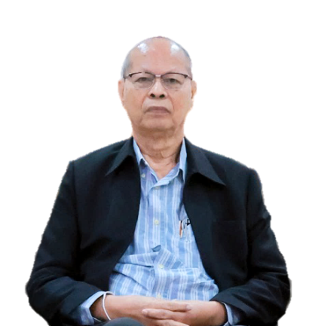
รองศาสตราจารย์สุรชัย ขวัญเมือง
ประธานกรรมการ

ประวัติการศึกษา
- การศึกษาบัณฑิต (คณิตศาสตร์) วิทยาลัยวิชาการศึกษาพิษณุโลก
- การศึกษามหาบัณฑิต (การบริหารการศึกษา) มหาวิทยาลัยศรีนครินทรวิโรฒ พิษณุโลก

ประสบการณ์การทำงาน
- รองอธิการบดี มหาวิทยาลัยราชภัฏพิบูลสงคราม
- อนุกรรมการข้าราชการครู สำนักงานสภาสถาบันราชภัฏ (อ.ก.ค.)
- กรรมการข้าราชการพลเรือนในสถาบันอุดมศึกษา (ก.พ.อ.) 2 วาระ
- อนุกรรมการพัฒนาระบบบริหารงานบุคคลของคณะกรรมการข้าราชการพลเรือนใน
สถาบันอุดมศึกษา (ก.พ.อ.)
- อนุกรรมการอุทธรณ์ร้องทุกข์ของคณะกรรมการข้าราชการพลเรือนในสถาบันอุดมศึกษา (ก.พ.อ.)
- กรรมการสภามหาวิทยาลัย ผู้ทรงคุณวุฒิ มหาวิทยาลัยราชภัฏกำแพงเพชร
- กรรมการสภามหาวิทยาลัย ผู้ทรงคุณวุฒิ มหาวิทยาลัยราชภัฏกาญจนบุรี
- กรรมการสภามหาวิทยาลัย ผู้ทรงคุณวุฒิ มหาวิทยาลัยราชภัฏเทพสตรี
- กรรมการสภามหาวิทยาลัย ผู้ทรงคุณวุฒิ มหาวิทยาลัยราชภัฏลำปาง
- กรรมการบริหารงานบุคคล มหาวิทยาลัยราชภัฏลำปาง, มหาวิทยาลัยราชภัฏเพชรบูรณ์, มหาวิทยาลัยราชภัฏพระนครศรีอยุธยา, มหาวิทยาลัยราชภัฏวไลอลงกรณ์, มหาวิทยาลัยราชภัฏเทพสตรี, มหาวิทยาลัยราชภัฏกาญจนบุรี, มหาวิทยาลัยราชภัฏราชนครินทร์, มหาวิทยาลัยราชภัฏอุบลราชธานี, มหาวิทยาลัยราชภัฏชัยภูมิ, มหาวิทยาลัยราชภัฏสงขลา และ มหาวิทยาลัยเทคโนโลยีราชมงคลล้านนา

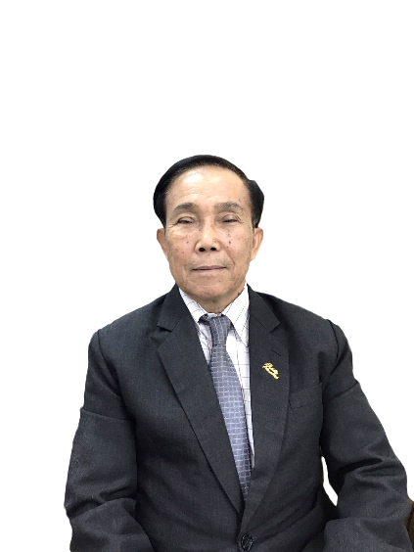
รองศาสตราจารย์ ดร.ประเทือง ภูมิภัทราคม
กรรมการจากผู้ทรงคุณวุฒิภายนอก

ประวัติการศึกษา
- การศึกษาบัณฑิต (เคมี) วิทยาลัยวิชาการศึกษา สงขลา
- การศึกษามหาบัณฑิต (การแนะแนว) วิทยาลัยวิชาการศึกษาประสานมิตร
- ครุศาสตรดุษฎีบัณฑิต (จิตวิทยาการศึกษา) จุฬาลงกรณ์มหาวิทยาลัย
- Cert in Higher Education Administration Medicine Hat Collage, Canada
- Cert in TQM for Quality Assurance California State University, Stanislaus
- Cert in Teacher Education in Japan Kyoto University of Education’
- ประกาศนียบัตรนักบริหารมหาวิทยาลัย (นบม.) ทบวงมหาวิทยาลัย

ประสบการณ์การทำงาน
- รองอธิการบดีฝ่ายวิชาการ วิทยาลัยครูเพชรบุรีวิทยาลงกรณ์ ปัจจุบันคือมหาวิทยาลัยวไลยอลงกรณ์
ในพระบรมราชูปถัมภ์
- อธิการบดีวิทยาลัยครูนครสวรรค์
- ผู้จัดการโครงการพัฒนาการเรียนการสอนวิทยาศาสตร์และวิทยาศาสตร์ประยุกต์ สำนักงานสภาสถาบันราชภัฏ กระทรวงศึกษาธิการ
- อธิการบดีสถาบันราชภัฏนครสวรรค์
- อธิการบดีมหาวิทยาลัยมหาวิทยาลัยราชภัฏนครสวรรค์
- ที่ปรึกษาบริษัทโตโยต้านครสวรรค์ 1961 จำกัด

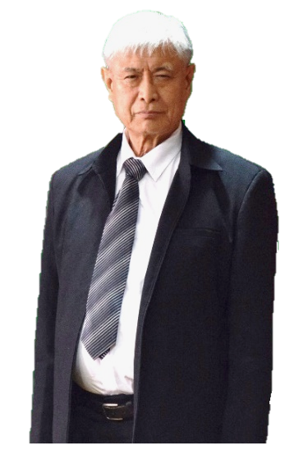
คุณโอภาส เขียววิชัย
กรรมการจากผู้ทรงคุณวุฒิภายนอก

ประวัติการศึกษา
- นิติศาสตรบัณฑิต มหาวิทยาลัยรามคำแหง
- นิติศาสตรมหาบัณฑิต (กฎหมายมหาชน) จุฬาลงกรณ์มหาวิทยาลัย

ประสบการณ์การทำงาน
- ผู้อำนวยการส่วนโครงสร้างการบริหารงานบุคคล สำนักส่งเสริมและพัฒนาระบบบริหาร สำนักงานปลักทบวงฯ ทบวงมหาวิทยาลัย
- ผู้อำนวยการส่วนวิเคราะห์งบประมาณ สำนักนโยบายและแผน สำนักงานปลัดทบวงมหาวิทยาลัย
- ผู้อำนวยการส่วนวินัยและนิติการ สำนักส่งเสริมและพัฒนาสมรรถนะบุคลากร สำนักงานคณะกรรมการการอุดมศึกษา กระทรวงศึกษาธิการ
- ผู้อำนวยการสำนักส่งเสริมและพัฒนาสมรรถนะบุคลากร สำนักงานคณะกรรมการอุดมศึกษา กระทรวงศึกษาธิการ
- ที่ปรึกษาด้านระบบบริหาร สำนักงานคณะกรรมการการอุดมศึกษา กระทรวงศึกษาธิการ
- กรรมการสภามหาวิทยาลัยผู้ทรงคุณวุฒิ มหาวิทยาลัยเทคโนโลยีราชมงคลรัตนโกสินทร์
- กรรมการสภามหาวิทยาลัยผู้ทรงคุณวุฒิ มหาวิทยาลัยเทคโนโลยีราชมงคลสุวรรณภูมิ
- กรรมการสภามหาวิทยาลัยผู้ทรงคุณวุฒิ มหาวิทยาลัยเทคโนโลยีราชมงคลล้านนา
- กรรมการสภามหาวิทยาลัยผู้ทรงคุณวุฒิ มหาวิทยาลัยพระจอมเกล้าพระนครเหนือ
- กรรมการสภามหาวิทยาลัยผู้ทรงคุณวุฒิ มหาวิทยาลัยราชภัฏนครปฐม
- กรรมาธิการพิจารณาร่าง พ.ร.บ.มหาวิทยาลัยในกำกับของรัฐ ได้แก่ มหาวิทยาลัยเทคโนโลยีพระจอมเกล้าพระนครเหนือ มหาวิทยาลัยเชียงใหม่ มหาวิทยาลัยมหิดล

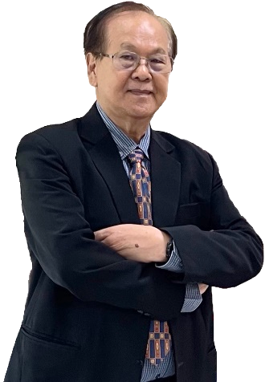
รองศาสตราจารย์ ดร.ทองหล่อ วงษ์อินทร์
กรรมการจากผู้ทรงคุณวุฒิภายนอก

ประวัติการศึกษา
- การศึกษาบัณฑิต (คณิตศาสตร์) วิทยาลัยวิชาการศึกษา พิษณุโลก
- การศึกษามหาบัณฑิต (จิตวิทยาการศึกษา) มหาวิทยาลัยศรีนครินทรวิโรฒ
- ครุศาสตรดุษฎีบัณฑิต (จิตวิทยาการศึกษา) จุฬาลงกรณ์มหาวิทยาลัย

ประสบการณ์การทำงาน
- อดีตอธิการบดี มหาวิทยาลัยราชภัฏวไลยอลงกรณ์
- กรรมการสภาวิจัยแห่งชาติ
- กรรมการสภามหาวิทยาลัยราชภัฏพระนคร
- กรรมการติดตาม ตรวจสอบและประเมินผลงาน มหาวิทยาลัยราชภัฏเทพสตรี ธนบุรี เพชรบุรี นครปฐม และมหาวิทยาลัยราชภัฏราชนครินทร์

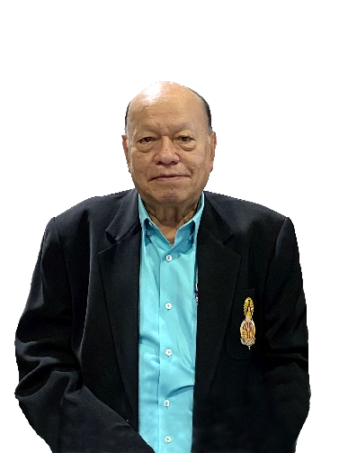
รองศาสตราจารย์ ดร.สุวิทย์ เฑียรทอง
กรรมการจากผู้ทรงคุณวุฒิภายนอก

ประวัติการศึกษา
- วิทยาศาสตรบัณฑิต(เกษตรศาสตร์) มหาวิทยาลัยเกษตรศาสตร์
- วิทยาศาสตรมหาบัณฑิต(เกษตรศาสตร์) มหาวิทยาลัยเกษตรศาสตร์
- นิติศาสตรบัณฑิต มหาวิทยาลัยรามคำแหง
- Cert in Agricultural Technology มหาวิทยาลัยแห่งรัฐมิสซูรี่ ประเทศสหรัฐอเมริกา
- หลักสูตรนักบริหารมหาวิทยาลัยระดับสูง (นบม.) รุ่น12 สำนักงานคณะกรรมการการอุดมศึกษา (สกอ.)

ประสบการณ์การทำงาน
- อดีตอธิการบดีมหาวิทยาลัยราชภัฏพระนครศรีอยุธยา
- กรรมการติดตาม ตรวจสอบและประเมินผล มหาวิทยาลัยราชภัฏนครปฐม
- กรรมการติดตาม ตรวจสอบและประเมินผล มหาวิทยาลัยราชภัฏพระนคร
- กรรมการติดตาม ตรวจสอบและประเมินผล มหาวิทยาลัยราชภัฏกำแพงเพชร
- กรรมการติดตาม ตรวจสอบและประเมินผล มหาวิทยาลัยราชภัฏราชนครินทร์

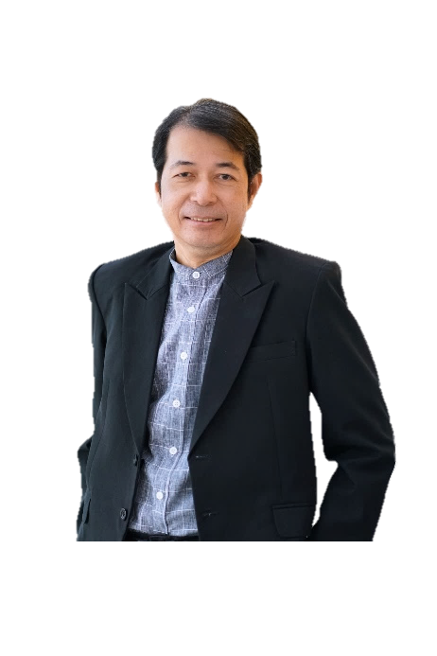
ผู้ช่วยศาสตราจารย์ ดร.ชัชชัย พวกดี
กรรมการและเลขานุการ

ประวัติการศึกษา
- การศึกษาบัณฑิต (ดุริยางคศาสตร์) มหาวิทยาลัยศรีนครินทรวิโรฒ ประสานมิตร
- ศิลปศาสตรมหาบัณฑิต (มนุษยดุริยางควิทยา) มหาวิทยาลัยศรีนครินทรวิโรฒ ประสานมิตร
- ศิลปศาสตรดุษฎีบัณฑิต (มานุษยดุริยางควิทยา) มหาวิทยาลัยศรีนครินทรวิโรฒ ประสานมิตร

ประสบการณ์การทำงาน
- ประธานโปรแกรมวิชาดนตรี
- รองผู้อำนวยการสำนักศิลปะและวัฒนธรรม มหาวิทยาลัยราชภัฏกำแพงเพชร
- ผู้อำนวยการสำนักศิลปะและวัฒนธรรม มหาวิทยาลัยราชภัฏกำแพงเพชร
- รองอธิการบดีฝ่ายศิลปวัฒนธรรม บริการวิชาการ และกิจการพิเศษ มหาวิทยาลัยราชภัฏกำแพงเพชร
- รองอธิการบดีฝ่ายศิลปวัฒนธรรมและกิจการนักศึกษา มหาวิทยาลัยราชภัฏกำแพงเพชร
- กรรมการและเลขานุการคณะกรรมการติดตามตรวจสอบ และประเมินผลงานของมหาวิทยาลัย
ราชภัฏกำแพงเพชร
- รองอธิการบดีฝ่ายบริหาร

